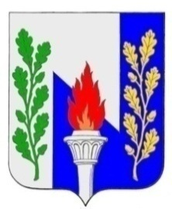
Тульская область
Муниципальное образование рабочий поселок Первомайский
Щекинского района
СОБРАНИЕ ДЕПУТАТОВ

ПОСТАНОВЛЕНИЕ

От 19 марта 2018 года № 4

Об инициативе изменения границ и включения части территории муниципального образования Ломинцевское Щекинского района в состав территории муниципального образования рабочий поселок Первомайский Щекинского района

В соответствии с частью 4 статьи 12 Федерального закона от 06.10.2003 №131-ФЗ «Об общих принципах организации местного самоуправления в Российской Федерации», на основании статьи 27 Устава муниципального образования рабочий поселок Первомайский Щекинского района,

ПОСТАНОВЛЯЮ:

1. Выступить с инициативой о включении части территории муниципального образования Ломинцевское Щекинского района в состав территории муниципального образования рабочий поселок Первомайский Щекинского района. (Приложение).
2. Направить настоящее Постановление в Собрание депутатов муниципального образования Ломинцевское Щекинского района с целью учета мнения населения по вопросу изменения границ.
3. Опубликовать настоящее постановление в информационном бюллетене «Первомайские вести» и разместить на официальном сайте муниципального образования рабочий поселок Первомайский Щекинского района.
4. Постановление вступает в силу со дня его подписания.

Глава муниципального образования

рабочий поселок Первомайский

Щекинского района М.А. Хакимов

